AMÉRICA

Pedro Barreto: “El Sínodo va a marcar un antes y un después de la presencia de la Iglesia en la Amazonía”
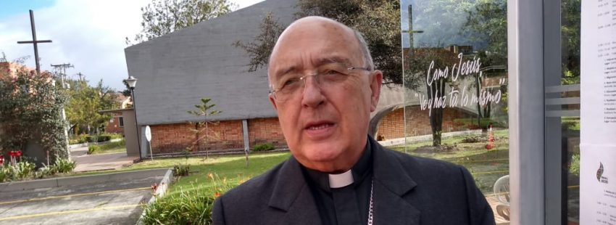
A tres semanas de que comience la Asamblea Especial del Sínodo de los Obispos para la Región Panamazónica (Ciudad del Vaticano, 6-27 de octubre), en conversación con Vida Nueva, el cardenal Pedro Barreto –arzobispo de Huancayo (Perú), vicepresidente de la Red Eclesial Panamazónica (REPAM) y uno de los tres presidentes delegados nombrados por el papa Francisco para esta cita– se muestra convencido de que la asamblea va a “marcar un antes y un después de la presencia de la Iglesia en la Amazonía. Desde el principio de la evangelización ha estado presente, con sus luces y sus sombras, pero con una decisión firme de poner en práctica las enseñanzas de Jesús. Los pueblos amazónicos, con su sabiduría, nos están indicando que el Reino de Dios está presente también en este amplio territorio como un pulmón de la tierra para todos nosotros. Allí viven nuestros hermanos y hermanas que nos enseñan a cuidar la vida y nuestro entorno”.
Si se aventuraba movido el Sínodo de la Familia (con versión extraordinaria incluida), que culminaba con la exhortación ‘Amoris laetitia’, y el Sínodo sobre los Jóvenes, no parece que esta vez las aguas bajen menos revueltas. ¿Es la asamblea más complicada? Barreto responde con rotundidad: “El Sínodo más difícil fue el primero, que se realizó en Jerusalén con Pedro y Pablo”.

El río como metáfora
Sobre la cita de octubre, qué mejor que el propio río para explicar su caminar. “El Amazonas es inmenso. En las vertientes, que son afluentes principales, hay partes en las que se estrecha el río y hay mucha violencia y peligro cuando lo atraviesas, pero, después de esos momentos difíciles, el río se ensancha y llega la calma. Esta imagen del río es la expresión del Sínodo, que quiera desembocar en el ancho mar del amor de Dios para dar buena noticia a nuestros hermanos amazónicos. Lógicamente, con repercusión en la Iglesia y toda la humanidad”, detalla el purpurado peruano.
“Me gustaría hacer énfasis en que la fidelidad a Jesús y a su propuesta de anunciar el Reino supone también contradicción, críticas, insultos, a veces realmente dolorosos, contra la persona del papa Francisco o de aquellos que estamos involucrados en este compromiso de defensa de la vida y del medio ambiente. Es la experiencia de Jesús. Él vivió también insultos. Todo esto está indicando que vamos por el camino correcto. Vamos a sufrir los insultos de quien tienen otros intereses y no buscan el bien común”, advierte Barreto.
En concreto, el cardenal peruano se refiere a los ministerios, una de las sugerencias que planea con fuerza. “Sin la eucaristía no se puede edificar la Iglesia. No lo digo yo, sino san Juan Pablo II. En ese sentido, tenemos poblaciones que durante años no tienen celebración de la eucaristía. Por eso, el Espíritu Santo va a iluminar a todos los padres sinodales respecto a este tema. No se trata de cambiar la doctrina. Hay que decirlo. La doctrina está intacta”, recalca. Y prosigue: “La liturgia es la expresión más sagrada del espíritu evangélico. Hay que vivir de la eucaristía, no de las normas litúrgicas. Tenemos que vivir el espíritu del sacramento de la eucaristía, y buscar formas adecuadas para responder a la cultura de cada pueblo”.

https://www.vidanuevadigital.com/2019/09/15/pedro-barreto-el-sinodo-va-a-marcar-un-antes-y-un-despues-de-la-presencia-de-la-iglesia-en-la-amazonia/

